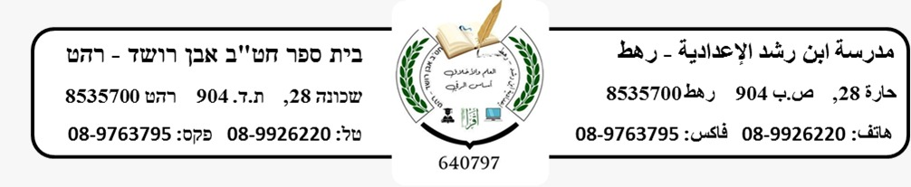

**מטלה מס' 2 – שכבה ז'**

קראו את ההסבר של מילות הקישור בעמ' 16, וענו על שאלה **3** בעמ' 16.

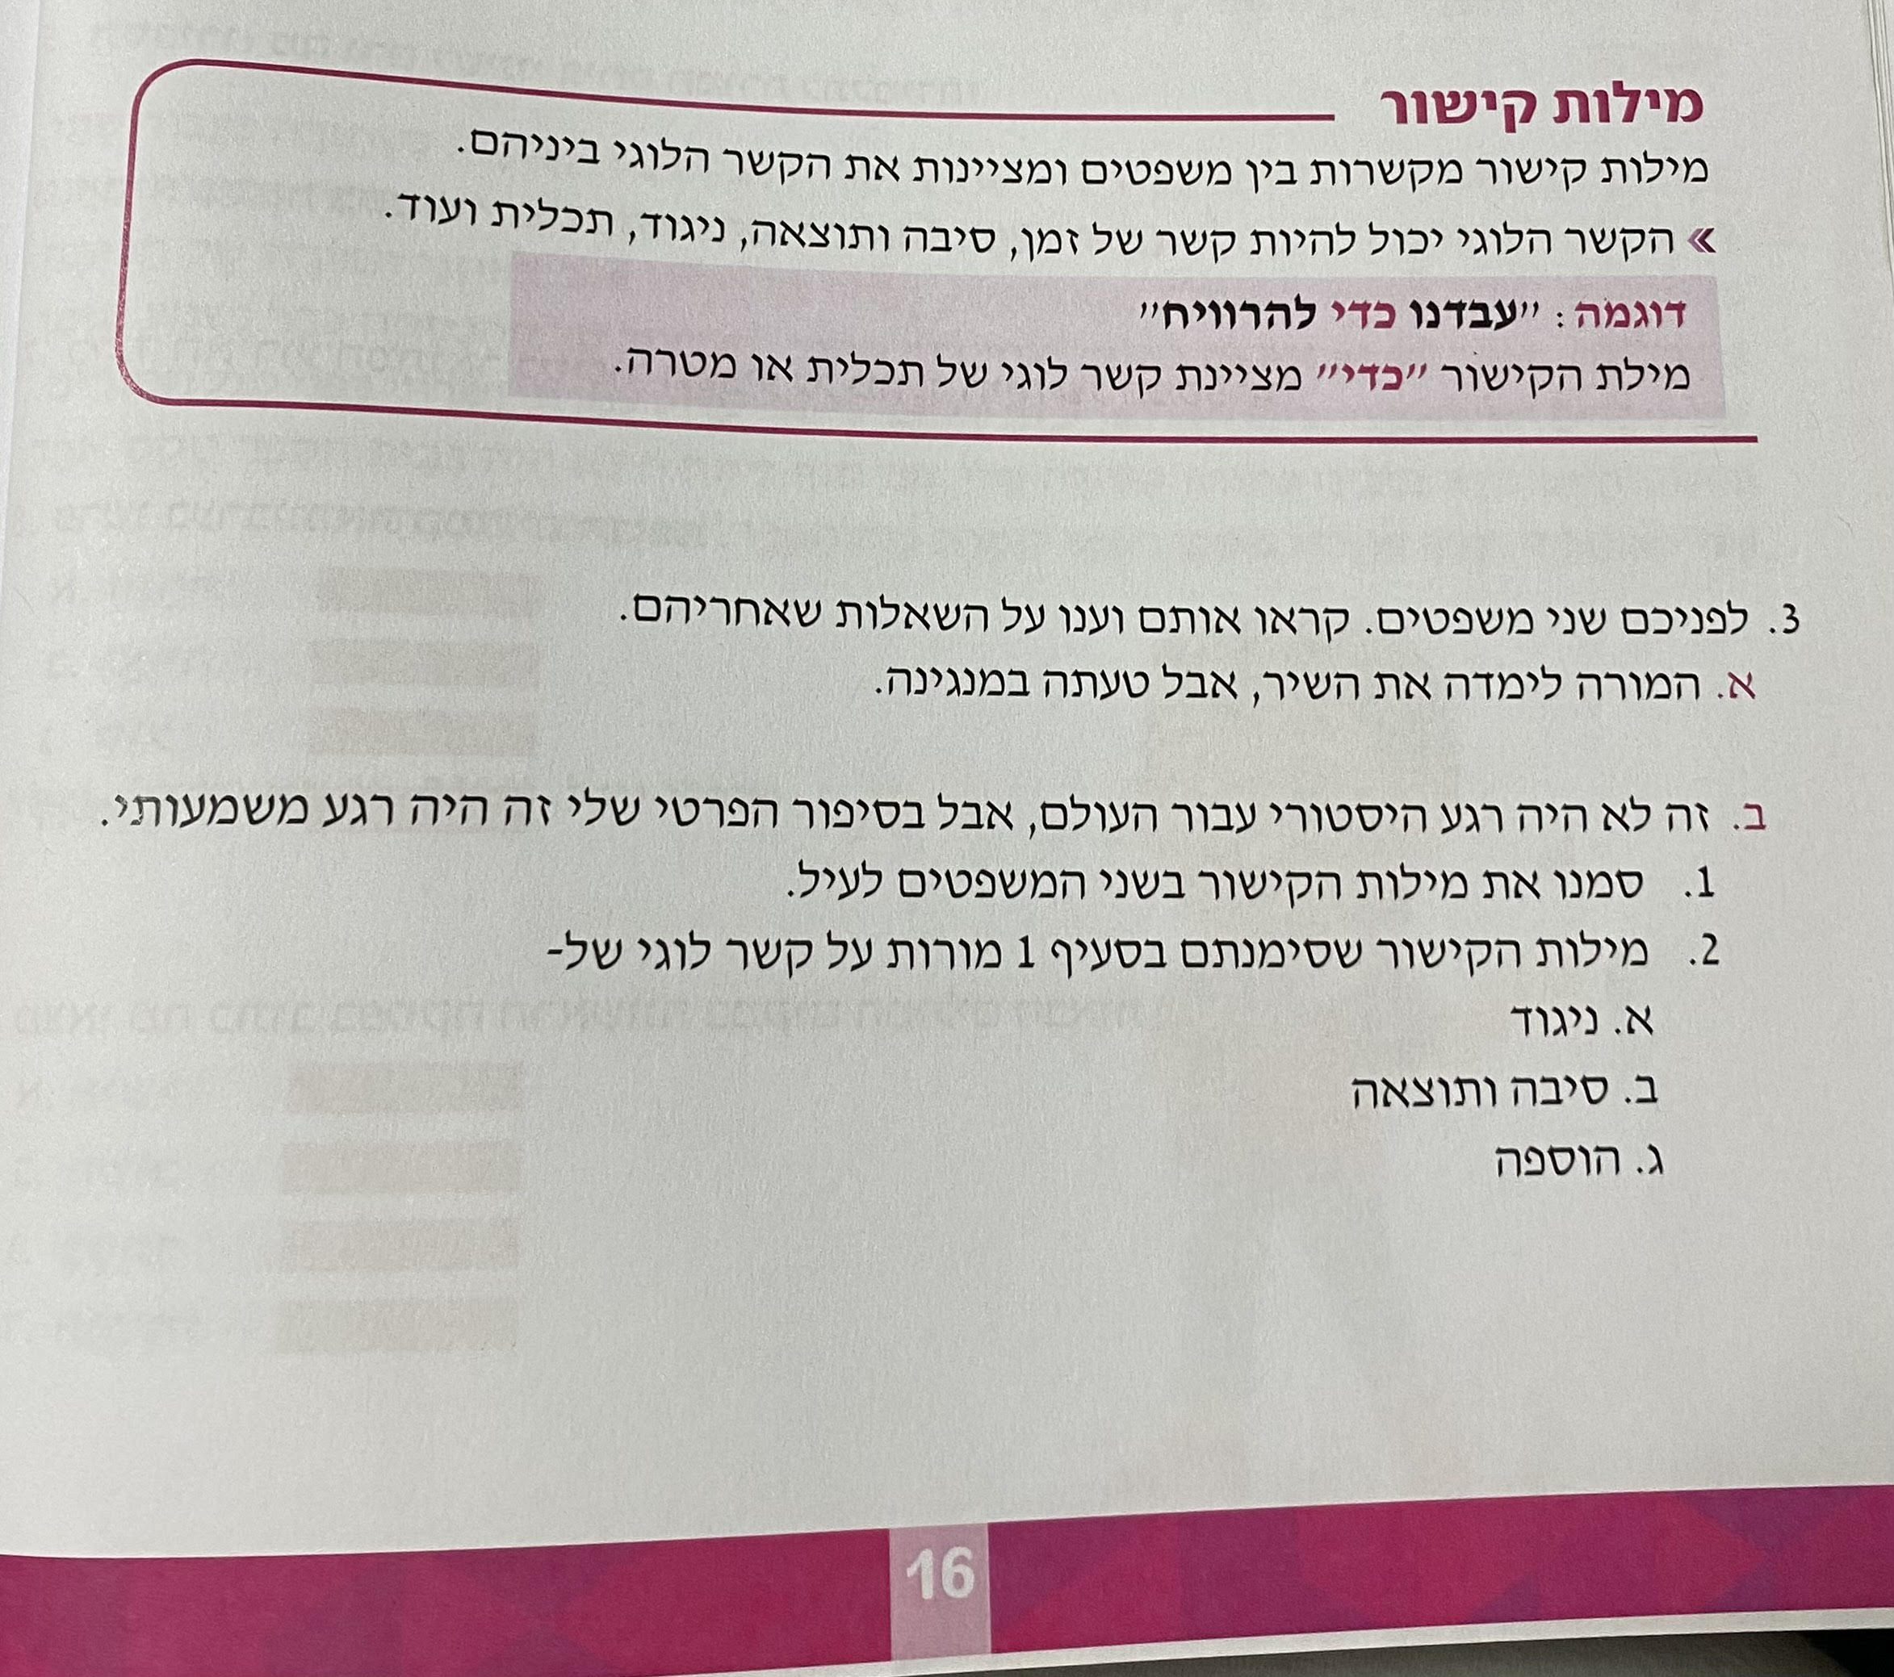

**בהצלחה רבה!**